Skills一键做公众号贴图和笔记有坑，容易限流和低创作
用Skills一键搞定公众号的贴图和笔记，真正的情况并非图片不够好看，而是把生成、排版、发布这几个步骤合并成了一个环节, 固定模板容易引发内容撞款，
更稳妥的做法是让Skills负责整理和制图，事实、版权、观点以及内容质量这些部分，交给人工来核对。
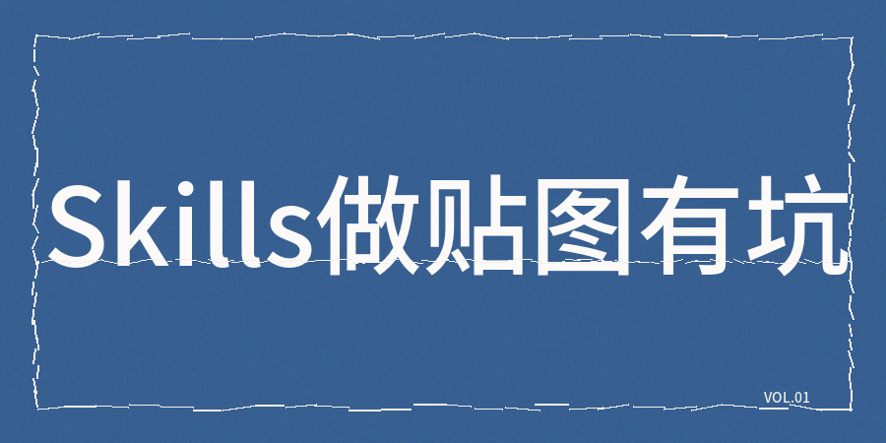
为什么一键生成容易出现内容同质化
大部分Skills来回用的，说白了就是差不多的排版、字体层级、配色，还有分页结构，同一个账号一直用下来，哪怕主题换了，图片的视觉顺序和表达方式相似度极高，
1）问题不光是版式撞车，更关键的是，每张图都没给出什么新的东西。
一项文本生图研究发现，主流模型在多行文字、流程图和非拉丁文字上仍有明显短板，中文可能出现错字、乱码和结构失真。
2）只检查正文而忽略图片文字, 等于把一部分内容直接漏了，
做操作教程的时候，最好用真实的界面截图，数据内容要保留原来的表格，展示产品功能就用实际的页面，
Skills这块可以裁掉空白、统一尺寸，或者加一些补充说明，但是不能重新画界面、改数字，也不能自己补造操作结果，每张图都要能追溯到原始文件才行。
3）真实性同样非常重要
2026年公开的治理案例显示，共有14142个账号被相关平台处理，原因是存在虚假内容问题，
另一份公开说明还提到，盗用别人的形象、编造身份，还有用AI生成不是本人的图片，这些内容可能会被拿去做身份核验，所以人物贴图要谨慎使用，虚拟形象，不能被说成真实经历。
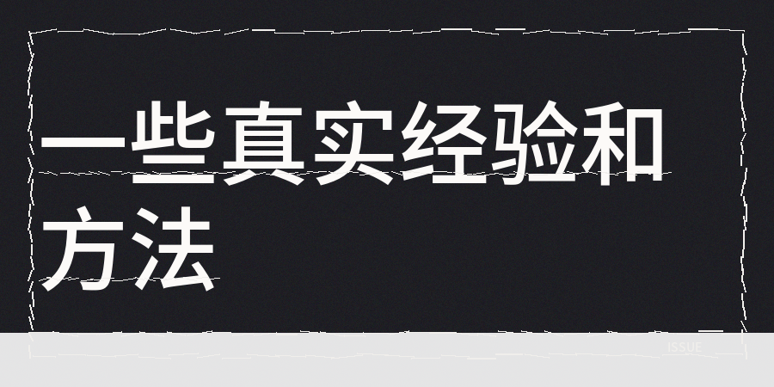
怎么检查短贴图不足200字的内容？
【1】我会把标题、正文和图片文字合并后核对，再单独复查每一张图，
ContentAny是一种内容质量检查方法，支持低于200字的短文本，可辅助查看AI率、同质化程度、低创作情况、标题和发布风险。
但是检测结果只能作为参考, 没法替代人工判断。
【2】发布前还要做一次交叉核对
标题是否准确概括了正文内容，
图片有没有带来新的信息，数据能不能查到来源，人物和素材有没有拿到授权，AI生成的部分有没有标清楚，如果发现图片只是换个颜色、换个字体，或者跟正文重复，这样直接删掉，往往比继续修修补补更管用。
真正靠谱的做法，是先准备好真实的素材, 再让Skills做拆分和排版，之后检查图片文字、来源、文案、同质化和内容质量。
发布之后的责任问题，这个还是需要创作者自己来承担，至于生成速度可以交给工具去处理，

